

DÉPARTEMENT DE MATHÉMATIQUES, D'INFORMATIQUE ET DE GÉNIE

**INF33307 – Assurance de la qualité et gestion**

**de projets informatiques**

**Automne 2023**

**Solution des exercices sur les points de fonction**

**Professeur: Ismaïl Khriss**

# Liste des différents types de données

## Entrées externes (EI, External Input)

|  |  |  |  |
| --- | --- | --- | --- |
| **Types** | **DETs (type d’élément de données)** | **FTRs (type de fichiers référencés)** | **Poids** |
|  |  |  |  |
|  |  |  |  |
|  |  |  |  |
|  |  |  |  |

## Sorties externes (EO, External Output)

|  |  |  |  |
| --- | --- | --- | --- |
| **Types** | **DETs (type d’élément de données)** | **FTRs (type de fichiers référencés)** | **Poids** |
|  |  |  |  |
|  |  |  |  |
|  |  |  |  |
|  |  |  |  |

## Requêtes externes (EQ, External InQuiry)

|  |  |  |  |
| --- | --- | --- | --- |
| **Types** | **DETs (type d’élément de données)** | **FTRs (type de fichiers référencés)** | **Poids** |
|  |  |  |  |
|  |  |  |  |

## Fichier logiques internes (ILF, Internal Logical File)

|  |  |  |  |
| --- | --- | --- | --- |
| **Types** | **DETs (type d’élément de données)** | **RETs (type d’enregistrement)** | **Poids** |
|  |  |  |  |
|  |  |  |  |
|  |  |  |  |
|  |  |  |  |

## Fichier d’interface externes (EIF, External Interface File)

|  |  |  |  |
| --- | --- | --- | --- |
| **Types** | **DETs (type d’élément de données)** | **RETs (type d’enregistrement)** | **Poids** |

# Liste des degrés d’influence et calcul du facteur d’ajustement

1. Transmission de données =
2. Système distribué =
3. Contrainte de performance =
4. Configuration à utilisation intensive =
5. Taux de transactions =
6. Saisie interactive =
7. Convivialité =
8. Mise à jour en temps réel =
9. Complexité des traitements =
10. Réutilisation =
11. Facilité d’installation =
12. Facilité d’exploitation =
13. Portabilité du système =
14. Facilité de modification =

$$FA=0.65+(0.01*\sum{DIs})$$

$$FA=0.65+(0.01* )$$

$FA=0.65+$

$FA=$

# Calcul de points de fonctions



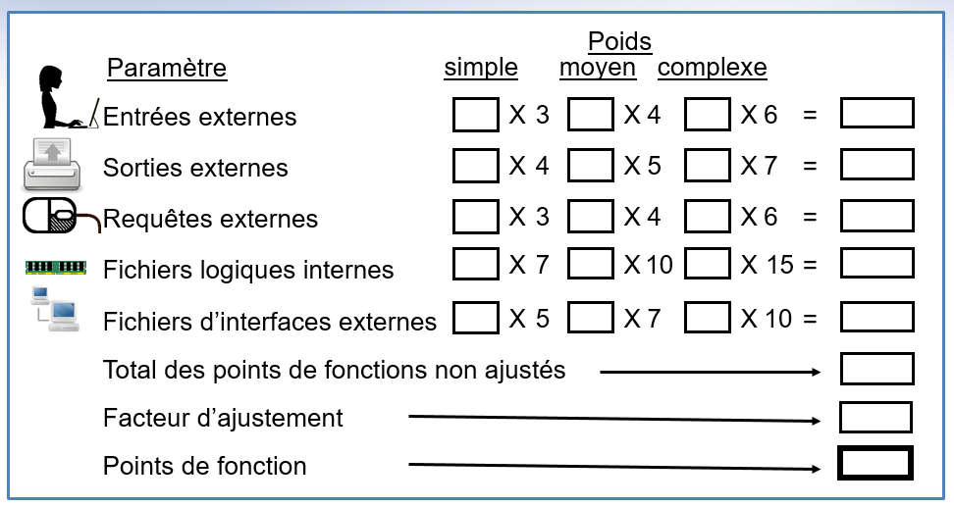

PF = PFNA x FA =